AgroPredix

Módulo: Recomendaciones Inteligentes

Caso de Uso: Solicitar recomendación de siembra y rotación

ID: DCU-0002

Caso de Uso: Solicitar recomendación de siembra y rotación

Breve descripción del caso de uso
Este caso de uso permite al agricultor obtener una lista ordenada de cultivos óptimos recomendados para una parcela específica, considerando su ubicación geográfica, variables edafoclimáticas (estimadas automáticamente o cargadas mediante laboratorio), el historial del cultivo antecesor y el análisis probabilístico de inferencia difusa y ajuste bayesiano.
El sistema presenta una interfaz interactiva donde el usuario selecciona una de sus parcelas registradas. De forma inmediata o manual, el sistema consulta las condiciones del predio, procesa las reglas de la base de conocimiento y retorna un ranking jerárquico de cultivos con su porcentaje de certeza/confianza, acompañado de una explicación en lenguaje sencillo mediante Inteligencia Artificial Explicable (XAI).

Flujo de Eventos

Flujo Básico

 | ACTOR | SISTEMA
1 | El agricultor ingresa al módulo "Recomendaciones" o selecciona una parcela de "Mis Parcelas" y presiona "Solicitar Recomendación". | El sistema muestra la pantalla de solicitud de recomendación con la lista desplegable de parcelas registradas por el usuario y el historial del cultivo antecesor de la parcela seleccionada por defecto.
2 | El agricultor selecciona la parcela objetivo y confirma el cultivo antecesor registrado (o lo actualiza). | El sistema valida la selección de la parcela, recupera sus coordenadas geográficas, su historial de campañas y consulta automáticamente las variables agroclimáticas actuales e históricas de la zona (SENAMHI/MINAGRI).
3 | El agricultor oprime el botón "Generar Recomendación". | El sistema envía las variables consolidadas (suelo, clima, cultivo antecesor) al motor analítico. El motor ejecuta la fuzzificación, evalúa las reglas de conocimiento activas, aplica el ajuste probabilístico bayesiano y genera la lista ordenada de cultivos recomendados con sus índices de idoneidad y porcentajes de confianza.
4 |  | El sistema persiste la recomendación generada en la base de datos, actualiza la vista mostrando el ranking de cultivos ordenados de mayor a menor conveniencia, el porcentaje de certeza de cada uno y un resumen explicativo en lenguaje cotidiano (XAI).

Flujos Alternativos

Operar sin conexión a Internet (Modo PWA Offline)

Este flujo alterno ocurre en el paso 1 o 3 cuando el agricultor no dispone de conectividad en el campo:

 | ACTOR | SISTEMA
1 | El agricultor solicita una recomendación sin señal de internet. | El sistema detecta la ausencia de conexión y busca en la caché local PWA/ServiceWorker la última recomendación generada para dicha parcela.
2 |  | El sistema presenta la recomendación guardada en caché con la etiqueta "Modo Offline" y la fecha del último cálculo. (Si no existen datos en caché, muestra un mensaje indicando que se requiere conexión inicial para la primera sincronización).

Cargar o ajustar análisis de suelo opcional

Este flujo alterno ocurre en el paso 2 si el usuario desea afinar la recomendación con datos de laboratorio:

 | ACTOR | SISTEMA
1 | El agricultor despliega la sección "Usar Análisis de Suelo de Laboratorio". | El sistema habilita los campos opcionales NPK y pH.
2 | El agricultor ingresa/modifica los datos numéricos de su análisis y presiona "Generar Recomendación". | El sistema sustituye las estimaciones automáticas por los datos de laboratorio ingresados y continúa en el paso 3 del flujo básico.

Consultar explicación detallada (Módulo XAI)

Este flujo alterno ocurre después del paso 4 cuando el usuario desea entender el porqué de la sugerencia:

 | ACTOR | SISTEMA
1 | El agricultor presiona el botón "Ver por qué me conviene este cultivo" en una tarjeta de recomendación. | El sistema despliega el panel XAI mostrando el desglose gráfico e interpretativo de los factores de mayor influencia (compatibilidad de nutrientes con el antecesor, clima, pH) y las reglas de conocimiento activadas.

Modelo de Datos

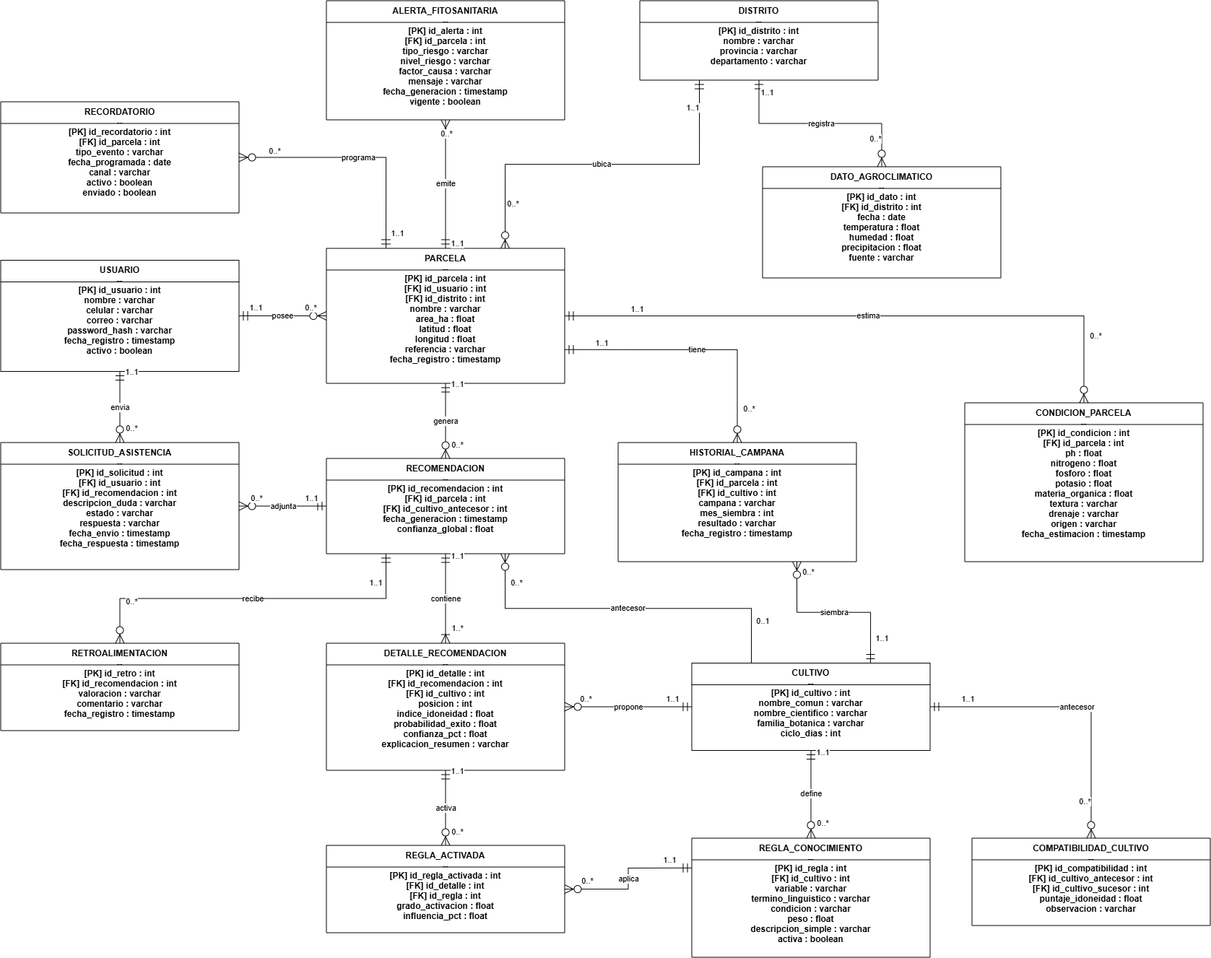

Pantallas/Mockups

Mockup 1: Pantalla Principal de Solicitar Recomendación
Muestra la selección de la parcela, el cultivo antecesor detectado del historial y el botón principal para la ejecución del motor experto.

Mockup 2: Vista de Resultados de Recomendación y Módulo XAI
Muestra la lista jerárquica de cultivos sugeridos con su grado de confianza y la explicación en lenguaje natural.

